МУНИЦИПАЛЬНОЕ БЮДЖЕТНОЕ ДОШКОЛЬНОЕ ОБРАЗОВАТЕЛЬНОЕ УЧРЕЖДЕНИЕ ЦЕНТР РАЗВИТИЯ РЕБЕНКА-ДЕТСКИЙ САД №8 «ДЮЙМОВОЧКА»

Проект

в старшей группе

«Покормите птиц зимой»

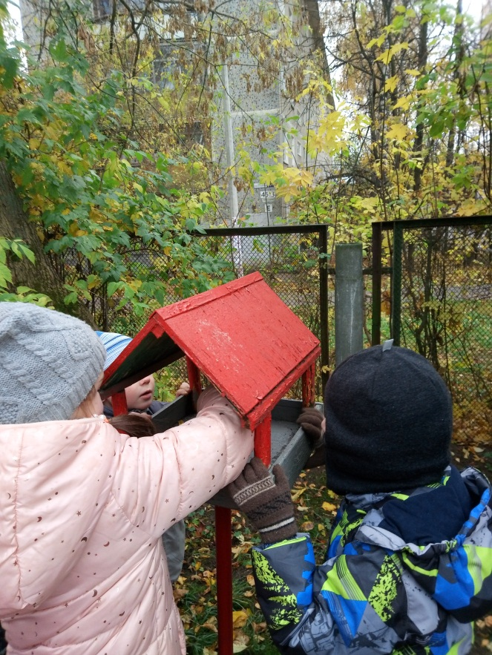

Автор: воспитатель высшей

квалификационной категории

Баркова Татьяна Юрьевна

г. о. Мытищи 2022 г.

Способствовать накоплению детьми ярких впечатлений о природе, обогащая представления детей о зимующих птицах, встречающихся в ближайшем окружении, учить проявлять заботу о них.

Паспорт проекта.

Вид проекта: групповой.

По содержанию: экологическое воспитание.

Продолжительность проекта: Долгосрочный (с 1.12.2021 по 01.03.2022г)

Участники проекта: дети средней группы ( 5 – 6 лет), воспитатели группы, родители воспитанников

Интеграция пяти образовательных областей по ФГОС ДО.

Актуальность темы: Очень важно знакомить детей с младшего возраста с некоторыми важными экологическими закономерностями: влияние количества и доступности корма на поведение и образ жизни зимующих птиц; зависимость выживания зимующих птиц от продолжительности зимнего периода.

Наглядно показывать существование причинно-следственных связей в природе, пробудить интерес к наблюдению за жизнью зимующих птиц, обосновать необходимость подкормки птиц вплоть до весеннего оживления природы, способствовать возникновению чувства и желания помогать зимующим птицам.

Актуальность данной проблемы заключается в том что:  
Проблема: Зимой нет ягод, семян, насекомых; птицам нечем питаться. Как же выживают в зимнее время наши младшие друзья – птицы? Чем мы можем помочь им в это трудное время?

Цель проекта:

1.Закрепить представления дошкольников о зимующих птицах, их образе жизни, о связи с окружающей средой, роли человека в жизни птиц.

 2.Расширить представление детей о птицах края. Воспитывать у детей эмоционально-положительное отношение к птицам, развивать желание помочь им.

Задачи проекта:

Обучающие:

* Обогащать знания дошкольников о зимующих птицах, их образе жизни, повадках, о связи с окружающей средой, роли человека в жизни птиц
* Пополнить имеющиеся знания новыми сведениями
* Научить детей правильно подкармливать птиц.

Развивающие:

* Способствовать развитию познавательной активности, любознательности
* Расширять кругозор и обогащать словарный запас детей, развивать связную речь.

Воспитательные:

* Формировать заботливое отношение к птицам, желание помогать в трудных зимних условиях
* Прививать любовь к природе и воспитывать бережное отношение к ней.
* Укреплять детско-родительские отношения

Предполагаемый результат:

1.Дети должны получить первичные представления о зимующих птицах (воробей, сорока, ворона, синица, снегирь).

2. Формировать знание детьми внешнего вида птиц, образа жизни, о приспособленности к жизни в зимнее время года.

3.Вызвать постоянное желание у детей помогать и заботиться о птицах зимой.

4. Учить сравнивать птиц, выделяя общее и отличия в поведении, способах добывания пищи.

5.Обогатить словарный запас детей.

6.Воспитывать умение работать в коллективе сверстников, умение выслушивать друг друга, приходить на выручку.

7.Приобщать к совместной деятельности родителей.

Выполнение проекта проводилось в четырех направлениях:

* работа воспитателя с детьми;
* самостоятельная деятельность детей;
* работа воспитателя с родителями;
* совместная деятельность родителей и детей.

Предварительная работа с детьми.

1.Работа воспитателя с детьми.

Беседы: «Что ты знаешь о птицах?», «Меню птиц», «Зачем помогать птицам зимой?».

 Рассматривание зимующих птиц на иллюстрациях в книгах, сюжетных картинах, журналах и фотографиях.

Составление рассказов по иллюстрациям.

Разучивание пальчиковых игр.

Чтение худ. литературы: В. Звягиной «Воробей», Т. Евдошенко «Берегите птиц», Ю. Никонова «Зимние гости», И. Поленов «Синичкины кладовки», Н. Грибачева «Ну, морозы…», Г. Скребрицкий «Берегите птиц».

Оформление уголка книги (подбор книг о птицах).

Оформление альбомов загадок, стихов о птицах.

Прослушивание аудиозаписи из серии «Голоса птиц».

Дидактические игры: «Угадай по описанию», «Назови ласково», «Кто, что любит?», «Собери птицу», «Что за птица? », «Угадай, какая птица поет? », «Какая птичка улетела?».

Сюжетно-ролевые игры: «Пригласи синичку в гости », «Больница птиц», «Столовая для птиц».

Инсценировка «Птичья столовая».

Самостоятельная деятельность детей:

Рассматривание зимующих птиц на иллюстрациях в книгах и журналах.

Рассматривание сюжетных картин и фотографии.

Настольно-печатные игры, игры-вкладыши, трафареты, раскрашивание силуэтов птиц в раскрасках.

Выход в продуктивную деятельность: — Художественное творчество: нетрадиционное рисование (ладошками, пальчиками) «Снегири клюют зёрнышки»; аппликация «Синичкина столовая»; лепка с использованием природного материала «Птичья столовая»; лепка «Кормушки-ежики».

Совместное с детьми изготовление «Кладовой для корма».

Прогулки: наблюдение за птицами, птичьи следы, беседы о зимующих птицах; художественное слово; подвижные игры:«Вороны», «Птички-синички», «Воробышки и кот», «Совушка»; экскурсия по территории детского сада; открытие «Птичьей столовой».

2. Работа воспитателя с родителями:

Папка-передвижка «Поможем перезимовать пернатым»; памятка «Покормите птиц»; консультация «Покормите птиц зимой»; памятка «Читаем с детьми» (В.Звягиной «Воробей», С.А.Есенина «Поёт зима, аукает», Т. Евдошенко «Берегите птиц», Ю. Никонова «Зимние гости», А. Яшин «Покормите птиц зимой»).

3. Совместная деятельность родителей и детей.

Конкурс «Самая оригинальная кормушка» (изготовление родителями вместе с детьми кормушек из бросового материала); сбор корма для птиц «Кто, что любит?»; выставка «Берегите птиц» (поделки птиц с использованием природного, бросового и других материалов); акция «Покормим птиц вместе с детьми»; мастер-класс «Волшебная кормушка»

4. Продукт проектной деятельности.

Выставки рисунков, аппликаций, поделок детей. Плакат «Зимующие птицы». Создание композиции «Птичья столовая» (аппликация с применением изображений птиц и пшена, рисование ватными палочками). Альбомы загадок и стихов о зимующих птицах. Изготовление «Кладовой для корма». Выставка познавательной и художественной литературы о птицах «Мир зимующих птиц». Кормушки сделанные родителями с детьми.

Ход проекта.

Звучит музыка, дети проходят в группу.

Воспитатель: Ребята, послушайте и отгадайте загадку:

Замела дорожки, разукрасила окошки,

Радость детям подарила и на санках прокатила!

Какое же время года сейчас гостит у нас?

Дети: Зима.

Воспитатель: Правильно, зима. А как вы догадались, что пришла зима? (Дети перечисляют: стало холодно, выпал снег, деревья голые, лёд на реках, птичкам стало трудно искать себе корм).

Воспитатель: Да, зимой птицам холодно и голодно, поэтому некоторые улетели в тёплые края! С нами зимовать остались воробьи, синицы, вороны, сороки, снегири. Тяжело им в это время года, снег всё кругом засыпал, тяжело им искать себе корм.

Мы сегодня с вами поговорим о птицах, зимующих у нас.

1. Сорока – это большая птица, у неё чёрная голова, шея, спина и белая грудка. Она ест все подряд, может даже у собак утащить косточку. Её называют сорока – белобока.

\*Сорока – белобока, кашу варила – деток кормила.

Этому дала на блюдечке, этому на тарелочке, этому в

чашечке, а этому не дала, зачем дров не рубил, зачем воду не носил.

2. Синица – это маленькая птичка, у неё на голове чёрная шапочка, белые щёчки, жёлтая грудка с чёрным галстуком. Она любит клевать сало, зёрнышки и хлебные крошки. Синички летают стайкой.

\* Скачет шустрая синица, ей на месте не сидится.

Прыг – скок, прыг – скок, завертелась как волчок.

\*Синица расписная, свистит не уставая.

За окном повешу ей я кусочек сала,

Чтоб теплей и веселей, бедной птичке стало!

Игра « Разноцветные синички».

Взрослый говорит стишок, а дети выполняют действия, о которых рассказывается в стишке.

Вот в гнезде проснулись птички разноцветные синички.

Тянут крылышки, встают, громко песенку поют.

(«Синички» открывают глаза, встают, поднимают руки, пищат.)

Птички, крылья расправляйте, поскорее вылетайте,

Корм ищите по полям, по садам и по лесам.

(Дети машут «крыльями», «летают» по всей комнате).

Вот нашли в кормушке крошки, поклевали их немножко.

Громко клювики стучат. «Вкусно!» — птички говорят.

(Присели на корточки, стучат пальцами по полу «клюют»).

Осторожнее, синички, по внимательнее, птички!

К вам крадется кот Матвей! Улетайте поскорей!

3. Снегирь – у него чёрная головка и красная грудка. Он ест семена и ягоды. Снегиря называют вестником зимы, как только появились снегири – жди первого снега. Они очень дружные птички, летают стайкой.

\*Красные грудки, чёрные спинки –

Яркие птички, будто с картинки!

Что-то там ищут, клюют, посмотри.

Видишь? На белом снегу – снегири!

4. Воробей – это маленькая птичка, у него коричневая спинка и светлая грудка. Живут воробьи стайкой. Воробьи любят клевать зёрнышки и хлебные крошки.

\*На дворе морозище, градусов под сорок.

Прячутся воробушки, а весна не скоро.

\*Прыгал воробьишка в коричневом пальтишке.

Ростом мал, да боевой, нелегко ему зимой.

Прыгал он у крыльца – покормите молодца!

5. Ворона – это большая птица, у неё голова, хвост, крылья чёрные, а грудка серая. Она ест всё подряд, насекомых, остатки пищи, любит разорять чужие гнёзда, таскать из них яйца.

\*Особа всем известная, она крикунья местная.

Пусть снег вокруг искрится и зимний вечер злится.

Кричит не уставая, ворона озорная!

Игра «Вороны».

( Дети изображают ворон, а взрослый читает стихи).

Вороны крепко спят, Все по гнездышкам сидят,

А проснутся на заре — Будут каркать во дворе .

(В соответствии с текстом вороны присаживаются на корточки, склоняют головку, закрывают глазки. На последние слова текста просыпаются и произносят: «Кар-кар-кар!», затем летают, машут «крыльями». Взрослый сопровождает их действия словами).

 Полетели, полетели, Кар-кар, кар-кар! – они запели.

Вышла Таня на дорожку, И воронам сыплет крошки.

Вороны прилетали, Все до крошки поклевали.

Тук-тук-тук, тук-тук-тук, Клювами стучали.

( Вороны-дети присаживаются на корточки и стучат пальцами, произнося: «Тук-тук-тук!»). Взрослый берет собачку и говорит:

Тузик по двору гулял, И ворон он испугал: «Гав-гав, гав-гав!»

( Собачка догоняет ворон, а вороны улетают в свои гнёзда).

Воспитатель: Трудно птицам зимовать, надо птицам помогать. А как мы им сможем помочь, если зимой холодно и голодно? (Подкармливать в кормушке).

\*Я старался, что есть сил, птицам домик мастерил!

Прилетайте хоть сейчас, хватит места в нём для вас!

\*Трудно птицам зимовать, надо птицам помогать.

Распилить я попросил досочку еловую,

Вместе с папой смастерил птичкину столовую!

Воспитатель:— Для этого люди развешивают зимой кормушки и насыпают туда корм. (Рассматривание ранее приготовленных вместе с родителями кормушек).

Совместный рассказ ребёнка и мамы «Кто что любит».

Стихотворение «Столовая для птиц».

Игра «Какая птичка улетела?»

(Воспитатель раскладывает птиц, дети закрывают глаза, воспитатель одну убирает. Какая птица улетела? Повтор 4-5 раз, игру можно усложнить, добавляя количество птиц)

Инсценировка « Доживём до весны».

Действующие лица дети подготовительной группы: синица, сорока, воробьи.

Воспитатель:       Я думаю, что теперь у нас на участке детского сада будет своя птичья столовая. Птицы быстро к ней привыкнут и станут частыми гостями в ней. А мы будем следить за тем, чтобы в кормушках был всегда корм и мы сможете наблюдать за ними. Конечно, птицы не умеют разговаривать. Но они обязательно отблагодарят нас своими красивыми песнями.

Список литературы.

1. В.Н. Журавлёва «Проектная деятельность дошкольников», «Учитель», Волгоград 2009г.»
2. Л.Г. Киреева, С.В. Бережнова «Формирование экологической культуры дошкольников», «Учитель», Волгоград 2008г.»
3. В.Н. Чернякова «Экологическая работа в ДОУ», творческий центр «Сфера» 2008г.
4. «Проектный метод в деятельности дошкольного учреждения» составители Л.С.Киселева, Т.А.Данилина, Т.С. Лагода, М.Б.Зуйкова, Москва «АРКТИ», 2005г.
5. Е.Г.Зверева — Андреевская, О.Н. Монтазери, М.А.Игошина «Окружающий мир»: «ЮВЕНТА», 2006г.
6. Л.Б. Фесюкова, О.О.Григорьева «Времена года»: «Ранок», Харьков 2008г.

